Jueves
29
de Octubre

Primero de Primaria
Lengua Materna
Lengua Indígena

Nosotros y el barro

Aprendizaje esperado: Identifica las similitudes gráfico-sonoro entre palabras que se asemejan por su sílaba inicial, con apoyo de gráficos y dibujos (texto- imagen).

Énfasis: Dibuja instrumentos de trabajo y escribe el nombre de cada uno en lengua indígena, poniendo atención en las silabas iniciales que ya identifica con el apoyo del maestro(a).

¿Qué vamos a aprender?

Identificarás las similitudes gráfico – sonoro entre palabras que se asemejan por su sílaba inicial, con apoyo de gráficos y dibujos.

Dibujarás instrumentos de trabajo y escribirás el nombre de cada uno en lengua indígena, poniendo atención en las sílabas iniciales.

Para esta sesión necesitarás tu tendedero con el alfabeto tutunakú.

¿Qué hacemos?

Observa el siguiente vídeo, para que conozcas un poco sobre los totonacos.

- Ventana a mi comunidad / Totonacos – Tierras mágicas
https://www.youtube.com/watch?v=NrhTBWbGjZ0
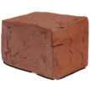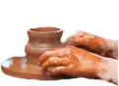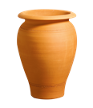

Donde parece que únicamente hay tierra, existen figuras escondidas. Donde ves letras dispersas, existen poemas ocultos. Donde resuenan las palabras de las lenguas indígenas, se asoma la historia de nuestro país y se despierta el alma de nuestros ancestros. Debes mirar y escuchar con cuidado para descubrir la magia que vibra a nuestro alrededor. Una semilla se transforma en maíz, un poco de arcilla se convierte en una vasija, de una palabra puede nacer una historia.

El tutunakú, es una de las 68 lenguas indígenas que se hablan en el país Como ya se mencionó, las letras son como la arcilla y con ellas es posible moldear palabras, hoy vas a aprender a escribir en tutunakú los nombres de los utensilios con los cuales se trabaja el barro en muchas de nuestras comunidades.

Observa con atención el alfabeto tutunakú:

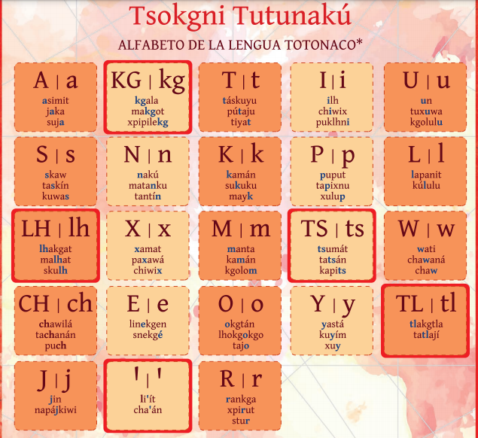

Los alfareros y las alfareras son quienes le dan forma al barro para crear toda clase de artesanías y objetos útiles. El barro, así como todos los elementos de la naturaleza tiene dueño o guardián y se debe pedir permiso para extraerlo.

Se utilizan las manos y algunos instrumentos artesanales para sacar la arcilla con el cuidado necesario, y una forma de hacerlo es sacar el barro con respeto a la naturaleza, sin lastimar a la tierra. Además, se acostumbra a usar utensilios de barro porque no generan contaminación.

Los niños y niñas participan en la recolección y acarreo del barro. La madre de familia les enseña a ubicar el lugar en el que pueden encontrarlo y aprenden a distinguir la tierra común de la arcilla que servirá para crear piezas de barro. Para cocer las piezas es necesario hornearlas, y esto sólo puede lograrse con leña. Los niños ayudan a buscar un tipo especial de leña. Las niñas apoyan en el acarreo del agua que se utiliza para humedecer el barro.

Niñas y niños se involucran en la tarea al observar con atención y practican con pequeños trozos de barro que les proporciona su madre.

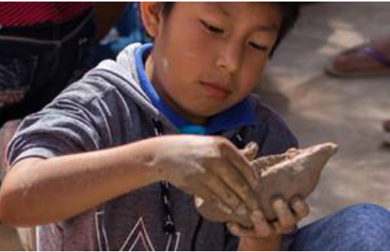
Fuente de imagen: http://crespial.org/unesco-busca-fortalecer-la-cultura-alfarera-en-ninas-y-ninos-de-simbila-piura/

Estos son algunos de los instrumentos y materiales que se utilizan para moldear el barro y que conocerás su nombre en tutunakú:

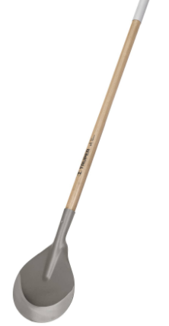  Chana = coa | 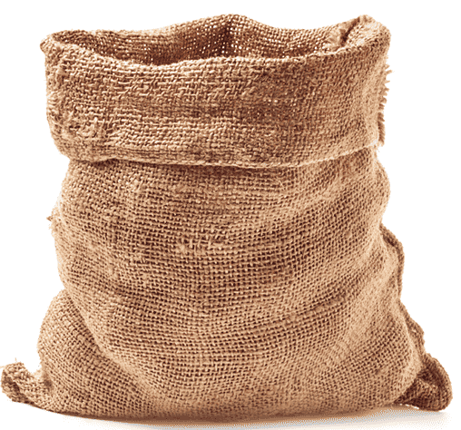  Kuxtal = costal
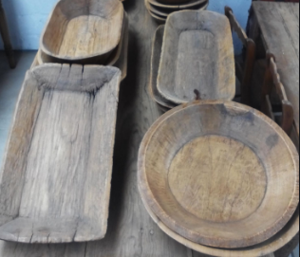  Caxe = batea | 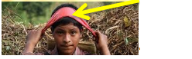  Chamun = mecapal
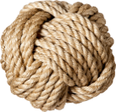  Tasiw = mecate | 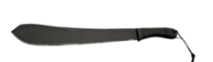  Machita = machete
Lhtakala = tabla | 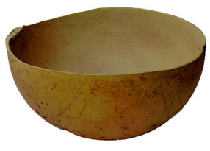  Pokge (tapakglhne) = sacual

Lee con detenimiento las palabras en tutunakú; ¿unas palabras suenan parecidas a otras?

Por ejemplo, “Chana” comienza igual que “Chamun” CHAna, CHAmun, al comienzo se escuchan igual, y también en su escritura.

El Reto de Hoy:

Platica con tu familia sobre algunas de las actividades productivas principales de tu región, dibujen y escriban los instrumentos que se usan en esas actividades.

Si te es posible consulta otros libros y comenta el tema de hoy con tu familia. Si tienes la fortuna de hablar una lengua indígena aprovecha también este momento para practicarla y platica con tu familia en tu lengua materna.

¡Buen trabajo!

Gracias por tu esfuerzo.

Para saber más:
Lecturas

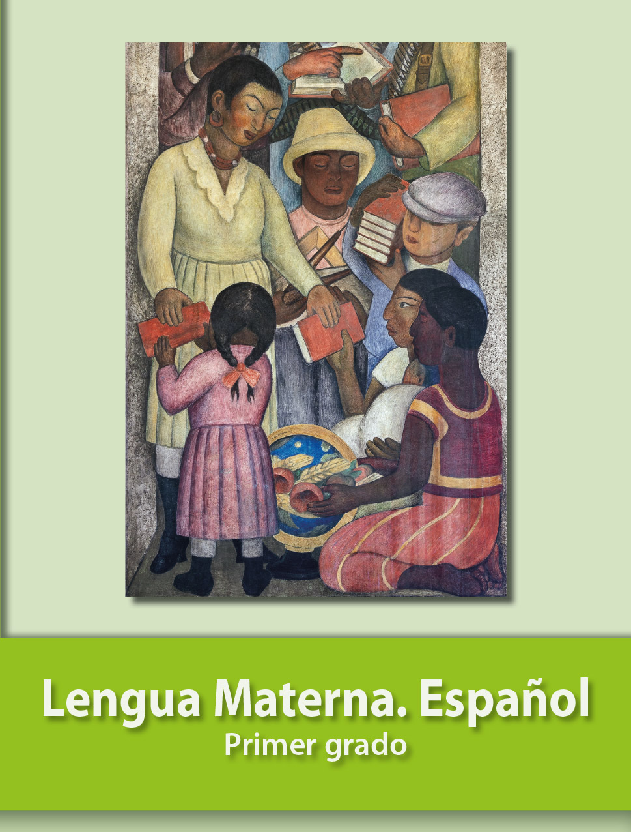
https://libros.conaliteg.gob.mx/20/P1ESA.htm

Instituto Nacional de Lenguas Indígenas https://site.inali.gob.mx/publicaciones/carteles_alfabetos/cartel_alfabeto_tutunaku_opt.pdf
Fuente de imágenes: https://www.grupoferreterochc.com.mx/products/detail/42552 https://www.klipartz.com/es/sticker-png-higmy https://www.pinterest.com.mx/pin/456130268483069661/?nic_v2=1a3HAe1GJ http://mysticomaya.com/a_05_aut/espcargadorwayeb.php https://www.klipartz.com/es/sticker-png-tfjzy https://www.klipartz.com/es/sticker-png-rrfor https://www.klipartz.com/es/sticker-png-oopmc https://www.meridadeyucatan.com/que-es-la-jicara/

